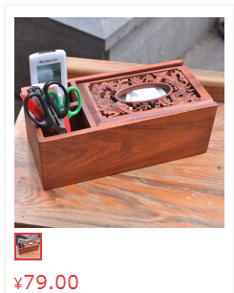

1、在京东APP上，搜索关键字“纸巾盒家用”；

2、然后大概在第5页的时候找到标题含有“【东兴馆】”的一款纸巾盒；

3、点击进去正常的浏览一下，再加入购物车，然后付款。

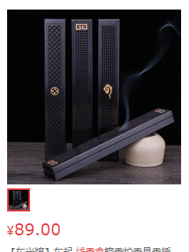

1、在京东APP上，搜索关键字“线香盒”；

2、然后大概在第8页的时候找到标题含有“【东兴馆】xxx 黑檀木 xxxx”的一款香炉；

3、点击进去正常的浏览一下，再加入购物车，然后付款。